คู่มือการใช้งาน

ระบบปฏิบัติการสำหรับชุดพัฒนาคอม86

Operating System For Com86 Platform Manual

นาย ปราการ โกลากุล 41014257
นาย ภาคย์ ทองกุล 41014332
นาย เลอศักดิ์ ลิ้มวิวัฒน์กุล 41014360

คู่มือนี้เป็นส่วนหนึ่งของปริญญานิพนธ์ระบบปฏิบัติการสำหรับชุดพัฒนาคอม86
ภาควิชาวิศวกรรมคอมพิวเตอร์
คณะวิศวกรรมศาสตร์
สถาบันเทคโนโลยีพระจอมเกล้าเจ้าคุณทหารลาดกระบัง
ปีการศึกษา 2544

คู่มือการใช้งานชุดพัฒนามินิกซ์คอม86

บทนำ
ชุดพัฒนามินิกซ์คอม86 เป็นแพลตฟอร์มที่ทำให้การพัฒนาแอพพลิเคชันในระบบฝังตัวที่มีความต้องการด้านการสื่อสารเช่น อุปกรณ์ตรวจวัดและควบคุมระยะไกลผ่านอินเตอร์เน็ต สามารถทำได้รวดเร็ว
และประหยัดค่าใช้จ่าย
ชุดพัฒนานี้มินิกซ์คอม86 ประกอบไปด้วยส่วนหลักๆคือ บอร์ดคอม86 เป็นบอร์ดสำหรับงานด้านระบบฝังตัวที่พัฒนาขึ้นโดยบริษัทเน็ตแก็ดเจ็ต จำกัด ส่วนถัดมาคือ มินิกซ์บนคอม86 เป็นระบบปฏิบัติการที่ทำงานอยู่บนโครงสร้างสถาปัตยกรรม x86 แบบ 16 บิต พัฒนาดัดแปลงมาจากมินิกซ์ เพื่อให้ทำงานได้บนบอร์ดคอม86 และส่วนสุดท้ายคือ ไลบรารี ที่สนับสนุนฟังก์ชันการทำงานของบอร์ดคอม86
คู่มือการใช้งานฉบับนี้มีจุดมุ่งหมายเพื่อให้นักพัฒนาเข้าใจขั้นตอนในการพัฒนาแอพพลิเคชันบนชุดพัฒนามินิกซ์คอม86 โดยจะใช้วิธีการอธิบายจากตัวอย่างการพัฒนาแอพพลิเคชันง่ายๆ -- อุปกรณ์ควบคุม LED ผ่านเว็บ

รูปแบบการพัฒนา
ในการพัฒนาจะมีรูปแบบดังรูปด้านล่างนี้ คือ จะแบ่งออกเป็น 2 ส่วน ได้แก่ ส่วนโฮสต์ เป็นส่วนที่อยู่บนพีซี ซึ่งเราจะใช้ในการพัฒนาแอพพลิเคชันในเกือบทุกๆขั้นตอน ตั้งแต่การแก้ไขซอร์สโค้ด คอมไพล์ ดีบัก ดาวน์โหลดโปรแกรมลงบอร์ด ควบคุมผ่านเทอร์มินอล และอีกส่วนได้แก่ส่วนเป้าหมาย คือ บอร์ดคอม86 ซึ่งเราจะใช้ในขั้นตอนหลังจากการดาวโหลดโปรแกรมลงบอร์ดไปแล้วเพื่อทำการทดสอบการทำงานจริง

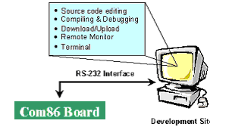

ที่ส่วนโฮสต์ ขั้นตอนแรกหลังจากเขียนโปรแกรมเสร็จเรียบร้อย ก็คือการคอมไพล์โปรแกรม ในการคอมไพล์นั้นนักพัฒนาจะต้องคอมไพล์ด้วยคอมไพเลอร์ ACK-CC บนมินิกซ์เท่านั้นจึงจะคอมไพล์ได้อย่างถูกต้อง ดังนั้นจึงต้องมีการติดตั้งมินิกซ์ลงบนส่วนโฮสต์ด้วย สำหรับการติดตั้งมินิกซ์บนพีซี สามารถศึกษาและดูตัวอย่างวิธีการติดตั้งได้ที่ ตัวอย่างการติดตั้งจากเว็บไซต์ของมินิกซ์[1]

เมื่อทำการคอมไพล์เรียบร้อยแล้ว ขั้นถัดมาคือการการสร้างไฟล์อิมเมจโดยรวมเอาไบนารีไฟล์ที่คอมไพล์ได้เข้าไปด้วยก่อนที่จะดาวน์โหลดลงบอร์ด

ไลบรารีสำหรับคอม86
ฟังก์ชันสำหรับการเชื่อมต่อกับ PIO มีดังนี้

void pio_out(port, data, offset)
unsigned pio_in(port, offset)

ทั้ง 2 ฟังก์ชันถูกประกาศไว้ในไฟล์ส่วนหัวชื่อ minixc/pio.h
- ฟังก์ชัน pio_out() ทำหน้าที่ส่ง data ออกไปยัง port และ offset ที่กำหนด
- ฟังก์ชัน pio_in() จะรีเทิร์นค่ากลับมาเป็นข้อมูลจาก port และ offset ที่กำหนด

นอกจากนั้นยังมีฟังก์ชันในระดับต่ำที่ใช้รับส่งข้อมูลเข้าออกไปยังพอร์ตตรงๆ ดังนี้

unsigned in_byte (port);
unsigned in_word (port);
void out_byte (port, value);
void out_word (port, value);

ฟังก์ชัน in_byte() รีเทิร์นค่ากลับเป็นไบต์จาก port ที่กำหนด
- ฟังก์ชัน in_word() รีเทิร์นค่ากลับเป็นเวิร์ดจาก port ที่กำหนด
- ฟังก์ชัน out_byte() ทำหน้าที่ส่ง value เป็นไบต์ไปยัง port ที่กำหนด
- ฟังก์ชัน out_word()ทำหน้าที่ส่ง value เป็นเวิร์ดไปยัง port ที่กำหนด

ไฟล์ pio.h ได้กำหนดค่าคงที่ที่ใช้เป็นค่า port ในฟังก์ชันที่อ้างถึงด้านบนสำหรับการควบคุม PIO ไว้ดังนี้

PIOMODE0 PIODIR0 PIODATA0
PIOSET0 PIOCLR0

PIOMODE1 PIODIR1 PIODATA1
PIOSET1 PIOCLR1

PIOMODE2 PIODIR2 PIODATA2
PIOSET2 PIOCLR2

สำหรับรายละเอียดของรีจิสเตอร์ PIO สามารถดูได้จาก คู่มือเซ็ทรีจีสเตอร์ Am186[2]

การเพิ่มฟังก์ชันเข้าไปยังไลบรารีของมินิกซ์
หากนักพัฒนาได้พัฒนาฟังก์ชันขึ้นใช้เอง และต้องการเก็บไว้ใช้ในการพัฒนาต่อๆไป ก็สามารถเพิ่มฟังก์ชันเข้าไปยังไลบรารีของมินิกซ์ได้ดังนี้
สมมติว่าได้สร้างฟังก์ชันขึ้นใหม่ในไฟล์ชื่อ libpiox.s
1) คอมไพล์เป็นอ็อปเจ็คโค้ด และเพิ่มเข้าที่ในที่เก็บอ็อปเจ็ครวม(archive) ดังนี้

# cc –c libpiox.s
# aal cr /usr/lib/lib.a libpiox.o

- ถ้าต้องการอ้างถึงโดย <minixc/piox.h> ให้นำไฟล์ส่วนหัวไปไว้ที่ไดเรกทอรีมาตรฐานที่เก็บไฟล์ส่วนหัว ดังนี้
# mkdir /usr/include/minixc (หากยังไม่ได้สร้างไดเรกทอรี minixc)
# cp –p piox.h /usr/include/minixc

ตัวอย่างการพัฒนาแอพพลิเคชัน
แอพพลิเคชันตัวอย่างนี้เป็นแอพพลิเคชันง่ายๆ ที่จะแสดงให้เห็นขั้นตอนการพัฒนาแอพพลิเคชันบนชุดพัฒนามินิกซ์คอม86 ที่สามารถทำได้ง่ายและรวดเร็ว

แอพพลิเคชันนี้ทำอะไร
แอพพลิเคชันนี้เป็นการสร้างอุปกรณ์ควบคุมระยะไกลผ่านทางเว็บ โดยในตัวอย่างนี้จะเป็นการควบคุมการเปิดปิด LED ซึ่งต่ออยู่กับอินเตอร์เฟส PIO บนบอร์ดคอม86




Com86 + LED + Web Server
Internet

ที่บอร์ดคอม86 ประกอบไปด้วยโปรแกรมส่วนต่างๆดังนี้
เว็บเซิร์ฟเวอร์ เพื่อรอรับการร้องขอจากไคลเอนต์ และส่งต่ออินพุตให้กับโปรแกรม CGI
โปรแกรม CGI รับอินพุตที่เว็บเซิร์ฟเวอร์ส่งต่อมาให้และทำการประมวลผล เปิดปิด LED โดยมีการเรียกใช้ฟังก์ชันควบคุม PIO ภายในโปรแกรม

โปรแกรมเว็บเซิร์ฟเวอร์นั้นมีมาพร้อมกับชุดพัฒนาอยู่แล้ว ส่วนที่ต้องพัฒนาเพิ่มเติมก็เหลือเพียงส่วนโปรแกรม CGI เท่านั้น โปรแกรม CGI เขียนโดยใช้ภาษาซี แบ่งออกเป็นไฟล์ต่างๆดังนี้

ไฟล์ | คำอธิบาย
cgitest.c | ทำหน้าที่หลักในการควบคุม LED
wwwforms.c | ทำหน้าที่ตัดโทเคนของข้อความร้องขอ
wwwforms.h | ไฟล์ส่วนหัวของ wwwforms.c
Makefile | เมคไฟล์ใช้ในการคอมไพล์โปรแกรม

หน้าจอของเว็บเพจที่มาจากเว็บเซิร์ฟเวอร์ซึ่งทำงานอยู่บนมินิกซ์บนคอม86

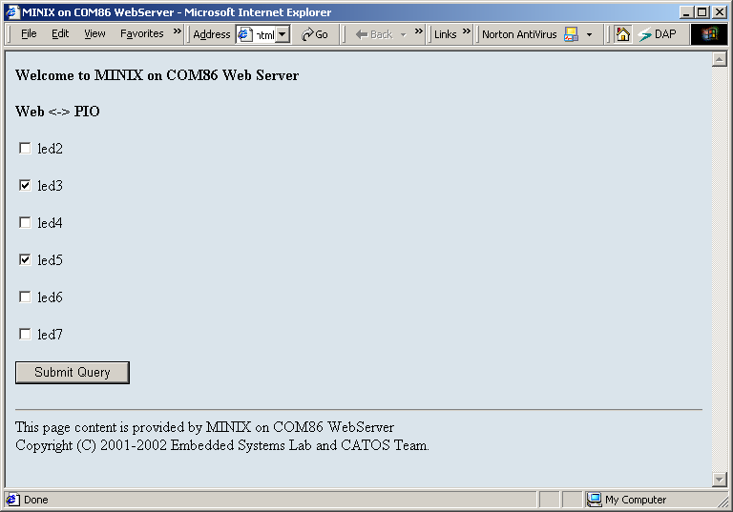

การใช้งานไลบรารีควบคุม PIO

เริ่มจากไฟล์ cgitest.c ซึ่งเป็นตัวโปรแกรมหลัก ที่ส่วนต้นของไฟล์ซอร์สโค้ดจะต้องนำไฟล์ pio.h ที่อยู่ในไดเรกทอรีย่อยของไดเรกทอรีมาตรฐานชื่อ minixc เข้ารวมด้วย เพื่อที่จะเรียกฟังก์ชันที่ควบคุม PIO ได้อย่างถูกต้อง

#include <minixc/pio.h>
#include "wwwforms.h"

for ( i=0; i <=5 ; i++) {

if (led[i]) {
printf("led %d is on.<br>\n", i+2);
pio_out(PIOMODE2, 1, i+4);
pio_out(PIODIR2, 0, i+4);
pio_out(PIODATA2, 0, i+4);
}
else {
pio_out(PIOMODE2, 1, i+4);
pio_out(PIODIR2, 0, i+4);
pio_out(PIODATA2, 1, i+4);
}
}

โค้ดด้านบนเป็นบางส่วนจากไฟล์ cgitest.c ให้สังเกตการเรียกใช้งานฟังก์ชัน pio_out()

การคอมไพล์และสร้างไฟล์อิมเมจ

CFLAGS= -O -D_MINIX -D_POSIX_SOURCE
LDFLAGS=-i
BINDIR=/www/exec
PROG= cgitest

OBJS= cgitest.o wwwforms.o

all: $(PROG)

$(PROG): $(OBJS)
$(CC) $(LDFLAGS) -o $@ $(OBJS)
install -S 16kw $@

install: $(BINDIR)/$(PROG)

$(BINDIR)/$(PROG): $(PROG)
install -cs -o bin $? $@

cgitest.o: wwwforms.h
wwwforms.o: wwwforms.h

จากเมคไฟล์ด้านบน สั่งคอมไพล์โดยการรันดังนี้
# make

จะได้เป็นไบนารีไฟล์ออกมาชื่อ cgitest จากนั้นรันสคริปต์เพื่อสร้างอิมเมจของมินิกซ์ที่มีแอพพลิเคชัน cgitest รวมเข้าไปยังไดเรกทอรีที่ได้กำหนดไว้
# oneshot 0.2.4 512 bootdisk cgitest

การดาวน์โหลดอิมเมจลงบอร์ดคอม86
เมื่อได้ไฟล์อิมเมจมาแล้วสามารถดาวน์โหลดลงบอร์ดโดยผ่านโปรแกรมเทอร์มินอล อย่างเช่น Hyperterminal หรือ Term95 เป็นต้น การดาวน์โหลดนั้นจะส่งข้อมูลโดยผ่านโปรโตรคอล Xmodem

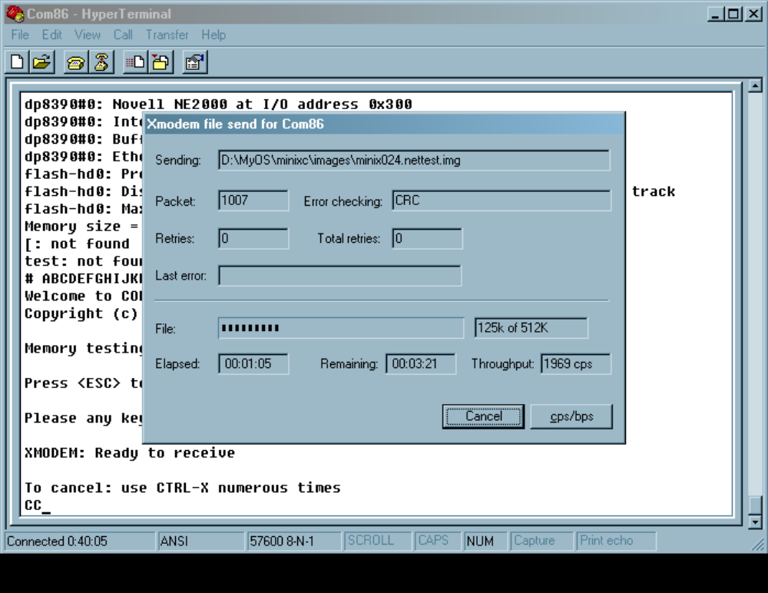

อีกตัวอย่างหนึ่งเป็นโปรแกรมไฟวิ่ง เมื่อรันโปรแกรม โปรแกรมจะทำงานในฉากหลัง เพื่อเป็นการทดสอบความสามารถในการประมวลผลหลายๆโพรเซสพร้อมกันของระบบปฏิบัติการ ให้ลองรันโปรแกรมหลายๆครั้งดู จะเห็นเป็นไฟวิ่งพร้อมกันหลายดวง

/*
* pio_demo.c
*
*/

#include <stdio.h>
#include <stdlib.h>
#include <sys/types.h>
#include <unistd.h>
#include <minixc/pio.h>

int main(int argc, char *argv[])
{
pid_t pid;
int n=0, speed=1, direct=0;

if (argc > 1)
speed = atoi(argv[1]);
if (argc >= 2) {
if (*argv[2] == 'r')
direct = 0;
else direct = 1;
}

if ( (pid = fork()) == 0) {
if (direct == 0) {
n = 4;
for (;;){
pio_out(PIOMODE2, 1, n);
pio_out(PIODIR2, 0, n);
pio_out(PIODATA2, 0, n);
sleep(speed);
pio_out(PIODATA2, 1, n);
if (++n == 10) n=4;
}
}
else {
n = 10;
for (;;){
pio_out(PIOMODE2, 1, n);
pio_out(PIODIR2, 0, n);
pio_out(PIODATA2, 0, n);
sleep(speed);
pio_out(PIODATA2, 1, n);
if (--n == 3) n=10;
}
} /* else */
}
return 0;
}

แหล่งข้อมูล
[1] ตัวอย่างการติดตั้งจากเว็บไซต์ของมินิกซ์
http://www.cs.vu.nl/pub/minix/2.0.2/misc/example.txt
[2] คู่มือเซ็ทรีจีสเตอร์ Am186
AMD, Am186 CC/CH/CU Microcontrollers Register Set Manual, Order #21916B

